Приложение№1 к приказу Минэкономразвития России
от23.11.2018№650

ФОРМА
графическогоописанияместоположенияграницнаселенныхпунктов, территориальных зон, особо охраняемых природных территорий,
зонсособымиусловиямииспользованиятерритории

ОПИСАНИЕМЕСТОПОЛОЖЕНИЯГРАНИЦ¹
х. Зубаревка
(наименованиеобъекта,местоположениеграницкоторогоописано(далее–объект)

Раздел1

Сведенияобобъекте
№ п/п | Характеристикиобъекта | Описаниехарактеристик
1 | 2 | 3
1 | Местоположениеобъекта² | Каршевитское сельское поселение Ленинского муниципального района Волгоградской области
2 | Площадьобъекта+/-величинапогрешности определения площади  (P+/-Дельта P)³ | 51,1га
3 | Иныехарактеристикиобъекта⁴

Раздел2

Сведенияоместоположенииграницобъекта⁵
1.Системакоординат |  | МСК34,зона2
2.Сведенияохарактерныхточкахграницобъекта
Обозначение характерных точек границ | Координаты,м |  |  | Метод определения координат характерной точки ⁶ | Средняя квадратическая погрешность положения характерной точки (Mt), м | Описание обозначенияточкина местности (при наличии)⁷
 | X |  | Y
1 | 2 |  | 3 | 4 | 5 | 6
1 | 461020,66 |  | 2243694,33 | картографич. | 0,2
2 | 460981,58 |  | 2243780,33 | картографич. | 0,2
3 | 460903,39 |  | 2243769,91 | картографич. | 0,2
4 | 460840,85 |  | 2243822,02 | картографич. | 0,2
5 | 460751,22 |  | 2243802,77 | картографич. | 0,2
6 | 460661,63 |  | 2243753,73 | картографич. | 0,2
7 | 460618,69 |  | 2243724,63 | картографич. | 0,2
8 | 460488,75 |  | 2243675,60 | картографич. | 0,2

9 | 460464,98 |  | 2243674,10 | картографич. | 0,2
10 | 460441,29 |  | 2243687,12 | картографич. | 0,2
11 | 460423,22 |  | 2243709,04 | картографич. | 0,2
12 | 460400,46 |  | 2243759,48 | картографич. | 0,2
13 | 460350,94 |  | 2243913,23 | картографич. | 0,2
14 | 460311,85 |  | 2244194,67 | картографич. | 0,2
15 | 460170,62 |  | 2244158,86 | картографич. | 0,2
16 | 460103,38 |  | 2244152,98 | картографич. | 0,2
17 | 460030,60 |  | 2244173,77 | картографич. | 0,2
18 | 460006,45 |  | 2244100,68 | картографич. | 0,2
19 | 460088,02 |  | 2244066,91 | картографич. | 0,2
20 | 460101,01 |  | 2244058,11 | картографич. | 0,2
21 | 460105,19 |  | 2244053,00 | картографич. | 0,2
22 | 460085,36 |  | 2244006,93 | картографич. | 0,2
23 | 460057,39 |  | 2243998,46 | картографич. | 0,2
24 | 460010,41 |  | 2243964,47 | картографич. | 0,2
25 | 459972,50 |  | 2243889,64 | картографич. | 0,2
26 | 459936,36 |  | 2243728,03 | картографич. | 0,2
27 | 459887,63 |  | 2243542,74 | картографич. | 0,2
28 | 459883,30 |  | 2243500,67 | картографич. | 0,2
29 | 459878,70 |  | 2243483,22 | картографич. | 0,2
30 | 459876,23 |  | 2243454,61 | картографич. | 0,2
31 | 459896,04 |  | 2243452,36 | картографич. | 0,2
32 | 459890,86 |  | 2243412,93 | картографич. | 0,2
33 | 459866,38 |  | 2243419,99 | картографич. | 0,2
34 | 459851,82 |  | 2243385,69 | картографич. | 0,2
35 | 459882,35 |  | 2243377,87 | картографич. | 0,2
36 | 459873,23 |  | 2243349,75 | картографич. | 0,2
37 | 459848,16 |  | 2243354,99 | картографич. | 0,2
38 | 459840,76 |  | 2243324,05 | картографич. | 0,2
39 | 459837,05 |  | 2243309,45 | картографич. | 0,2
40 | 459827,45 |  | 2243278,48 | картографич. | 0,2
41 | 459746,14 |  | 2243258,93 | картографич. | 0,2
42 | 459745,03 |  | 2243103,53 | картографич. | 0,2
43 | 459842,31 |  | 2243071,94 | картографич. | 0,2
44 | 460099,10 |  | 2243165,20 | картографич. | 0,2
45 | 460155,62 |  | 2243323,21 | картографич. | 0,2
46 | 460249,75 |  | 2243403,12 | картографич. | 0,2
47 | 460376,85 |  | 2243479,59 | картографич. | 0,2
48 | 460484,20 |  | 2243533,79 | картографич. | 0,2
49 | 460594,77 |  | 2243568,72 | картографич. | 0,2
50 | 460705,55 |  | 2243565,80 | картографич. | 0,2
51 | 460764,41 |  | 2243574,57 | картографич. | 0,2
52 | 460808,34 |  | 2243571,86 | картографич. | 0,2
53 | 460840,85 |  | 2243641,92 | картографич. | 0,2
54 | 460879,53 |  | 2243660,00 | картографич. | 0,2
55 | 461020,66 |  | 2243694,33 | картографич. | 0,2
3.Сведенияохарактерныхточкахчасти(частей)границы объекта
Обозначение | Координаты,м |  |  | Метод | Средняя |  | Описание
характерных точек части |  |  |  | определения координат | квадратическая погрешность |  | обозначенияточкина местности (при
 | X | Y
границы |  |  |  | характерной | положения |  | наличии)

 |  |  | точки | характерной
 |  |  |  | точки (Mt),м
1 | 2 | 3 | 4 | 5 | 6
Часть №1
Часть №2
Часть №...

Раздел3

Сведенияоместоположенииизмененных(уточненных)границобъекта⁸
1. Системакоординат
2.Сведенияохарактерныхточкахграницобъекта
Обозначение | Существующие |  | Измененные |  | Метод | Средняя | Описание
характерных | координаты,м |  | (уточненные) |  | определения | квадратическая | обозначения
точек границ |  |  | координаты,м |  | координат | погрешность | точкина
 |  |  |  |  | характерной  точки | положения характерной | местности (при
 | X | Y | X | Y
 |  |  |  |  |  | точки (Mt),м | наличии)
1 | 2 | 3 | 4 | 5 | 6 | 7 | 8
3.Сведенияохарактерныхточкахчасти(частей)границы объекта
Часть №1
Часть №2
Часть №...

Раздел4

Планграницобъекта⁹
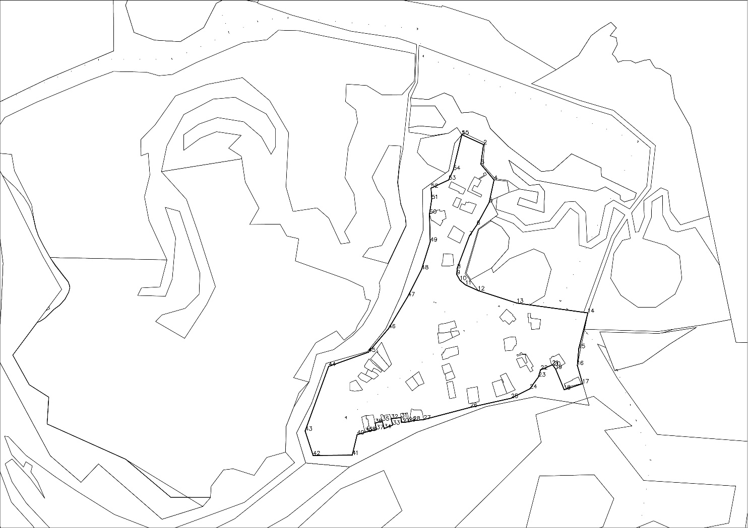
Масштаб1: | 15000
Используемыеусловныезнакии обозначения:
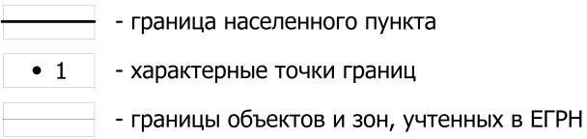
Подпись | Дата« | » | г.
Местодляоттискапечати(приналичии)лица,составившегоописаниеместоположения границ объекта

¹ Графическое описание местоположения границ населенных пунктов, территориальных зон, особо охраняемых природных территорий и зон с особыми условиями использования территории (далее – Описание местоположения границ) составляется по результатам работ по определению координат характерных точек границ населенных пунктов, территориальных зон, особо охраняемых природных территорий и зон с особыми условиями использования территории либо части (частей) таких границ.
Описание местоположения границ составляется с использованием сведений Единого государственного реестра недвижимости, Единой электронной картографической основы, картографического материала,

материалов дистанционного зондирования (далее – картографическая основа), а также по данным измерений, полученных на местности.
² В строке «Местоположение объекта» раздела «Сведения об объекте» приводится описание расположения объекта с указанием наименования субъекта Российской Федерации, муниципального образования, населенного пункта.
³Встроке«Площадьобъекта+/-величинапогрешностиопределенияплощади(P+/-ДельтаP)»раздела
«Сведенияоб объекте»указываютсяплощадьобъектаи предельнодопустимаяпогрешностьопределениятакой площади, если определение площади объекта предусмотрено соответствующим договором подряда, заключаемым между заказчиком и исполнителем работ по определению местоположения объекта.
Площадьобъектауказываетсявквадратныхметрахсокруглениемдо1кв.метра.
⁴Встроке«Иныехарактеристикиобъекта»раздела «Сведенияобобъекте»указываютсяиные характеристики объекта (при необходимости).
⁵Вразделе«Сведенияоместоположенииграницобъекта»указываются:
системакоординат,используемаядляведенияЕдиногогосударственногореестранедвижимости,втом числе номера соответствующих зон картографической проекции;
сведенияохарактерныхточкахграницобъекта;
сведенияохарактерныхточкахчасти(частей)границыобъекта.
Для обозначенияхарактерных точек границ объектаиспользуются арабскиецифры. Для всех характерныхточекграницобъектаработлибочастейтакихграницприменяетсясквознаянумерация.
Список характерных точек границ объекта в реквизитах «Сведения о характерных точках границ объекта» и «Сведения о характерных точках части (частей) границы объекта» должен завершаться номером начальной точки в случае, если такие границы представлены в виде замкнутого контура.
Реквизит «Сведения о характерных точках части (частей) границы объекта» заполняется в случае подготовки описания местоположения части (частей) границы объекта и (или) местоположения границ частей объекта, если законодательством Российской Федерации допускается описание местоположения границы ввиде отдельных ее участков или описание границ частей объекта, в том числе в отношении территорий(подзон). В этом случае реквизит «Сведения о характерных точках границ объекта» не заполняется.
В реквизите «Сведения о характерных точках части (частей) границы объекта»границы частей объектов представляются в виде замкнутого контура.
Значениякоординатхарактерныхточек границобъекта приводятсявметрах сокруглением до0,01метра в указанной системе координат.
⁶ В зависимости от примененных при выполнении работ методов определения координат характерных точек границ объекта в графе «Метод определения координат характерной точки» реквизита «Сведения о характерных точках границ объекта» указываются:
геодезический метод (метод триангуляции, полигонометрии, трилатерации, метод прямых, обратных или комбинированных засечек и иные геодезические методы);
метод спутниковых геодезических измерений(определений); фотограмметрический метод;
картометрическийметод.
⁷ Графа «Описание обозначения точки на местности (при наличии)»реквизита «Сведения о характерных точках границ объекта» заполняется в случае, если характерная точка обозначена на местности специальным информационным знаком. В остальных случаях в графе проставляется прочерк.
⁸ Требования к заполнению раздела «Сведения о местоположении измененных (уточненных) границ объекта» аналогичны требованиям к заполнению раздела «Сведения о местоположении границ объекта».
Раздел «Сведения о местоположении измененных (уточненных) границ объекта» заполняется в случае, если сведения о местоположении изменяемых (уточняемых) границ объекта были внесены в Единый государственный реестр недвижимости.
⁹ План границ объекта оформляется в масштабе, обеспечивающем читаемость местоположения границ объекта, с отображением характерных точек границ объекта, читаемых в таком масштабе.
Планграницобъектаоформляетсяввиде,совмещенномскартографическойосновой. На плане границ объекта отображаются:
границыобъекта(читаемыеввыбранноммасштабехарактерныеточкиичастиграниц); установленные границы административно-территориальных образований;
границыприродныхобъектови(или)объектовискусственногопроисхождения(если местоположение отдельных частей границ объекта определено через местоположение указанных объектов);
необходимые обозначения; используемыеусловныезнаки; выбранный масштаб.

